В лес за подснежниками

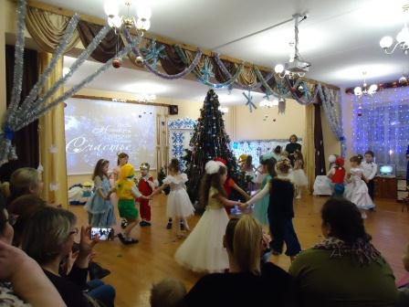 (подготовительная группа)  
**Ход праздника:**  
*Дети забегают под музыку в зал*  
**1 ребенок**

С вьюгой, ветром и морозом  
Зимний праздник к нам идет.  
И, конечно, Дед Мороз нам  
Всем подарки принесет!

**2 ребенок.**

Подскажите мне, ребята,  
Что за праздник всех нас ждет?  
Отвечайте дружно, звонко,  
Мы встречаем…   
***Все: Новый год!***

**3 ребенок.**

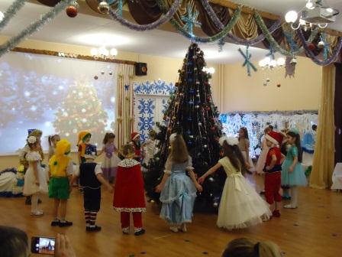Новый год слетает с неба?   
Или из лесу идёт?   
Или из сугроба снега   
К нам приходит новый год?   
Он, наверно, жил снежинкой   
На какой-нибудь звезде   
Или прятался пушинкой   
У Мороза в бороде?

**4 ребенок**.

Но всегда бывает чудо:   
На часах двенадцать бьёт...   
И неведомо откуда   
К нам приходит Новый год!

**5 ребенок**

Крепче за руки беритесь,   
В круг широкий становитесь,   
Будем петь и плясать,   
Будем Новый год встречать!  
 **«Новогодний хоровод»**

Ну-ка, елка, улыбнись!  
Ну-ка, елка, встрепенись!  
Ну-ка, елка, раз, два, три, светом радостным гори!

**На елке загораются огоньки.**

**Выходят глашатый :**

Внимание! Внимание» Всем! Всем! Всем!  
Слушайте объявление!  
Все приглашаются на бал.

На новогодний карнавал!

Всем приказано явиться во дворец без промедленья!  
Петь, играть и веселиться в новогоднее рожденье!   
Короля и Королеву все встречайте,

С Новым годом поздравляйте!

(под музыку выходят король и королева)  
**Королева:**  
Я рада видеть всех гостей, приятных жду от вас вестей!  
Подарков интересных и пожеланий лестных!

**Король :** О, великая богиня, королева красоты.,  
Самых лучших поздравлений в этот день достойна ты.

**Королева:** Это все неинтересно,    
Одно и тоже каждый раз, я устала слушать вас!  
Очень скучно стало жить…  
**Король**

Как же вас развеселить?  
Может вы хотите спать или в парке погулять?  
Принести вам угощение?

Торт, мороженое, варенье?  
**Королева:** То, что я сейчас хочу, никому не по плечу.  
Надоела мне зима и сугробы снежные,  
Я хочу, чтоб грело солнце и цвели подснежники.

**Король**  
 Но такого не бывает, зимой цветы не расцветают  
 Сейчас тепла нам не видать, надо марта подождать.  
**Королева:**

Не хочу я больше ждать и не смейте возражать!  
Кто исполнит мой приказ- награжу его тот час!

**Король**  
Глашатый? Глашатый?

Иди быстро сюда!

На, читай королевский указ!

**Глашатай:**  
Внимание! Внимание!

Слушайте королевское приказание!  
Всем подснежники искать, во дворец их доставлять!

Кто исполнит сей указ- наградим его тот час!

Король с королевой уходят  
**Выходят Мачеха и Марфуша:  
Мачеха**

Кушай, Марфушенька, кушай.  
**Марфуша:**

Давай, я не наелась.   
**Мачеха**

Что-то Настьки долго дома с дровами нет, хочет нас совсем заморозить.  
**Марфуша:**

Маманя, я во дворец хочу. На бал! Пусть Настька за подснежниками идет, да корзину берет побольше. Больше корзина- больше подснежников. Больше подснежников- награда лучше!  
**Мачеха**Умница ты у меня, Марфушенька.  
**Заходит Настенька:**

Вот так вьюга разыгралась, ну и злющая была,  
Ни тропинки не осталось- все вокруг позамела!  
**Мачеха**

Ты сейчас не раздевайся, в лес с корзинкой собирайся.  
Там подснежников нарви, да поживей. А то смотри!  
**Настенька:**

Подснежники в лесу зимой? Вы смеетесь надо мной?  
**Мачеха**

Не до шуток мне сейчас, а королевский то указ-  
В лесу подснежники найти и во дворец их принести!  
**Марфуша:**

 Поскорее собирайся, да без цветов не возвращайся! *(выталкивает)*  
**Мачеха**

Что, Марфушенька, дружок, хочешь сладкий пирожок?  
Или вкусную конфету? Тебе ни в чем отказа нету.  
**Марфуша:**

Хочу подснежников достать, чтоб во дворец на бал попасть!  
Чтобы золото нам дали и богатыми мы стали.  
Сделай то, что я хочу, а не то как закричу-у-у-у!

**Мачеха**

Не плачь милая моя, сейчас Настька в лес уйдет

И целую корзину для моей Марфушечки цветов и наберет.

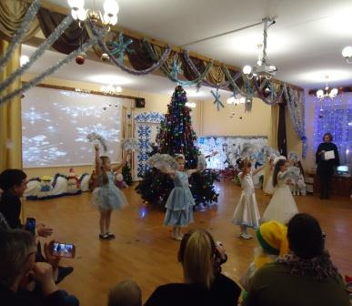(уходят)

**Выходит зима  
Зима:**

Вот и Зимушка- зима в гости к вам спешит сама.

Зима – это холод, морозы и ветер,

И все же меня нет прекрасней на свете

Подружки снежинки слетайтесь скорей

Покружимся в танце мы с вами быстрей.

**Танец Зимы и снежинок.**

(в конце танца на середину выходит Настя)

**Зима**Здравствуй красная девица. Как тебя зовут?  
**Настенька:**Настенька.  
**Зима:** Что ты, Настенька, в такую погоду по лесу ходишь? Да еще с корзиной?  
**Настенька:** Ой, Зимушка, не по своей воле хожу. Злая мачеха велела мне подснежников нарвать и без них не возвращаться.  
**Зима:** Задала тебе мачеха задачу. Ну, что, надо на помощь весну звать.

(зима взмахивает волшебной палочкой, под музыку появляется Весна)

**Зима**

Здравствуй моя младшая сестрица Весна, поможем доброй девице?  
**Весна:** Конечно поможем.  
Уходите холода, зиму уводите,  
Помощницы весенние подснежники несите!  
***Танец Весны с подснежниками***

**Настенька:** Не знаю как и благодарить тебя,Весна-красна.  
**Весна:** Это тебе, Настенька, за сердце твое доброе.*(отдает подснежники)*   
**Зима:** И в беде и в радости- мы твои друзья.*( поклонились и сели)*  
**Выходит глашатай:**  
Горит огнями королевский зал, пускай продолжится наш бал.  
Так пусть же музыка поет и танцевать всех в круг зовет!  
*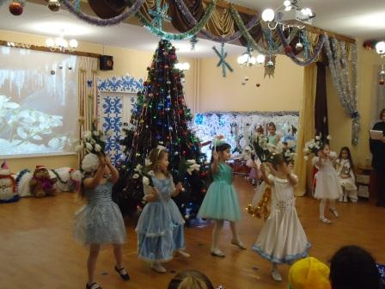***Вбегают Мачеха, Марфуша   
Мачеха:** Как указ мы услыхали- сразу в лес и побежали.  
**Марфуша:** Смотрим, там растут цветы небывалой красоты.  
**Королева:**

Оказалась я права, что ж, кричите все- ура!  
Как я рада, как я рада, будет вам за то награда.  
*Выходят Зима и Весна и Настя*  
**Зима:**

Вы не верьте, Королева, словам Мачехи и Марфы,  
Не они цветы нашли, мы их подарили Насте.  
**Весна:**

За сердце ее доброе решили подарить мы  
Вот этот распрекрасный подснежников букет,  
Для мачехи с Марфушей у нас подарков нет!  
**Королева:**

Да за такой обман их надо наказать.  
И с бала новогоднего сейчас же их прогнать!  
**Мачеха:**

Вы простите нас, друзья, нам без Настеньки нельзя!  
**Марфуша:**

Теперь дружно будем жить, можешь ,Настя, нас простить?  
**Настенька:** Н

у конечно, все обиды позабыты навсегда!  
Пусть веселье будет в зале и уйдет от нас беда!  
**Королева:** В хоровод скорей вставайте, дружно танец начинайте!  
**Танец**

**Ведущий** как хорошо что все хорошо закончилось, только дедушки мороза все нет, наверно он заблудился. Я вижу, у нас есть гномы на празднике, пусть они осветят путь Деду Морозу.

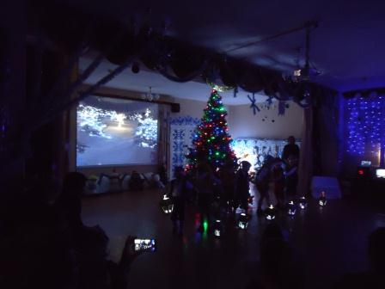 **Танец гномиков с фонариками.  
Выходит Дед Мороз:**

Вот и я до вас добрался,   
Хоть немного задержался.   
Все небось собрались в зале?  
Знаю, что меня вы ждали.  
Вас приветствует сегодня  
И не в шутку, а всерьез…  
В этот праздник новогодний  
Ваш знакомый….  
**Дети: Дед Мороз!**

Будем праздник продолжать-вместе Новый год встречать!  
Становитесь-ка, ребята, поскорее в хоровод  
Песней, пляской и весельем дружно встретим Новый год!

**Хоровод «Шагает Дед Мороз веселый в детский сад»**

**Игра с дедом Морозом (снежок),(я холодным ветром дуну)**

**Дед Мороз.**

Ох, устал, устал, устал, просто чудо, а не бал.  
А теперь пора настала вам стихи, друзья, прочесть.  
Есть здесь смелые ребята?  
Их наверное не счесть.

Очень я люблю стихи, кто тут смелый-выходи!

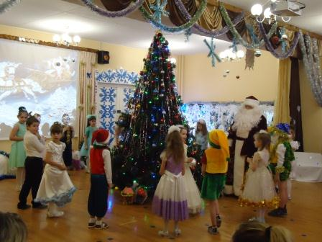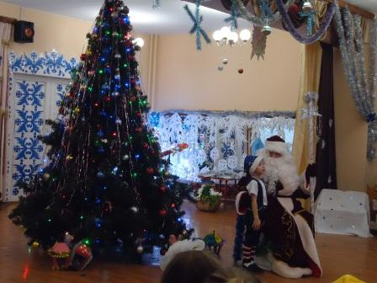

**Стихи для Деда Мороза**

**Дед Мороз.**

Притомился я ребятки, оттоптал себе я пятки.   
Еще немного посижу, да на вас я посмотрю.   
Ой, как стало мне здесь жарко!  
**Ведущий**

Дед Мороз, а где подарки?  
Вот уж с самого утра ждет подарков детвора.  
**Дед Мороз.**

Конечно принес вот они подставляйте ваши руки, сейчас я вам буду подарки дарить.

(дед мороз раздает детям по снежку)

**Ведущий**

Дедушка Мороз, да это же снежки а не подарки?

**Дед Мороз.**

Я волшебник сейчас я все исправлю, у меня есть волшебный аппарат (вывозит),

Сейчас мы туда положим снежок и скажем волшебные слова «Ты снежок катись, катись и в подарки превратись». (подзывает к себе ребенка, колдует и достает падарок)

*Раздает подарки*

**Дед Мороз**

Не хотелось бы нам расставаться,

Нынче праздник хороший у нас,  
Но со временем надо считаться  
До свиданья, друзья, в добрый час!